ch13_예2_사례연구_서울부산 상가분석.ipynb

- 필요한 라이브러리를 로드하고 시각화에서 디스플레이를 선명하게 표시되도록 하고, 한글 폰트가 나오도록 설정하고 확인한다. 한글깨짐 여부를 그래프로 test
- https://www.data.go.kr에서 “상가(상권)정보”를 다운 받아, 서울과 부산데이터만 df 변수에 읽어들인다.
- df 데이터 셋의 결측치 확인 및 시각화
ResidentMario/missingno: Missing data visualization module for Python.
  - df 변수의 컬럼들을 확인하고 상위 3줄, 하위3줄을 출력한다.
  - df 변수의 결측치를 제외한 데이터 개수 및 dtype들을 출력(dtypes함수)하고 변수가 사용되는 메모리 사용량 확인한다.
  - 결측치를 확인하고 결측치가 없는 컬럼을 포함하여 시각화(정렬전 bar plot, barh plot, 정렬 후 bar plot, barh plot)
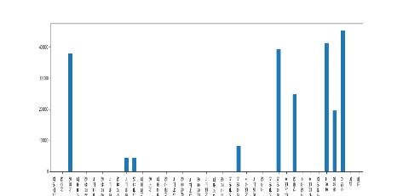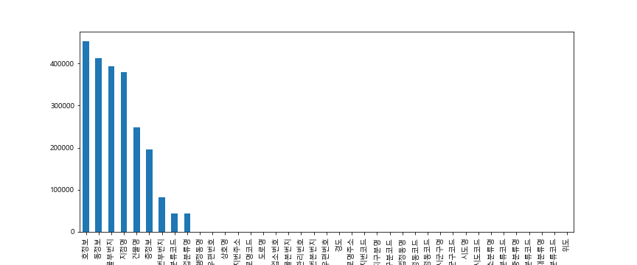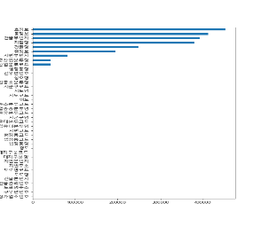
  - 결측치가 없는 컬럼는 제외하고 시각화(정렬전 bar plot, barh plot, 정렬 후 bar plot, barh plot).
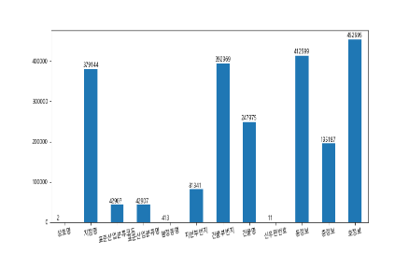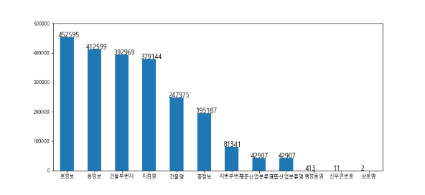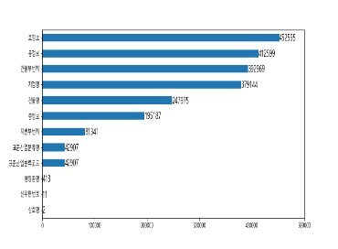
- df 데이터 셋에서 사용하지 않을 컬럼은 제거
  - 결측치가 너무 많은 컬럼은 제거한다. 결측치가 너무 많은 상위 9개 컬럼은 제거함.
  - 컬럼명에 “코드”나 “번호”가 있는 컬럼은 분석에 사용되지 않을 예정입니다. 제거함( df.columns.str.contains(“코드|번호”) 이용).
( df.columns.str.find(‘코드”)!=-1 ) | ( df.columns.str.find(‘번호”)!=-1 )
  - 컬럼을 제거 후 제거 전과 memory usage를 확인하고 줄어든 columns수도 확인한다.
- df 데이터 셋의 값을 가져온다(loc함수, iloc함수등을 사용하기도 하고 사용하지 않기도 하며 서브셋을 가져온다)
  - 상호명 필드만 가져온다
  - 상호명의 종류별 데이터수를 가져온다(df.상호명.value_counts()이용)
  - “상호명”과 "도로명주소” 컬럼 가져오기
  - 0~2행을 출력하라 (head()함수를 이용하지 않고, loc과 iloc을 이용)
- 기술 통계값 보기

- [Descriptive statistics - Wikipedia](https://en.wikipedia.org/wiki/Descriptive_statistics)
- [Computations / descriptive stats](https://pandas.pydata.org/docs/reference/frame.html#computations-descriptive-stats)
- [표준 편차 - 위키백과, 우리 모두의 백과사전](https://ko.wikipedia.org/wiki/표준편차)
* describe()를 사용하면 데이터 요약을 볼 수 있음(기술통계량)
- 기본적으로 수치형 데이터를 요약
- include, exclude 옵션으로 다른 데이터 타입의 요약 수치 출력
- count, min, max, mean, median, 1사분위수, 3사분위수

### **개별 기술 통계값 구하기**

* [Computations / descriptive stats](https://pandas.pydata.org/docs/reference/frame.html#computations-descriptive-stats)
* count : 결측치를 제외한 값 갯수
* min, max: 최솟값, 최댓값
* argmin, argmax : 최솟값 인덱스, 최댓값 인덱스 반환
* quantile 특정 사분위수에 해당하는 값을 반환 (0~1 사이)
* 0.25 : 1사분위 수
* 0.5 : 2사분위수 (quantile 의 기본 값)
* 0.75 : 3사분위수
* sum 수치 데이터의 합계
* mean 평균
* median 중앙값(중간값:데이터를 한 줄로 세웠을 때 가운데 위치하는 값, 중앙값이 짝수일 때는 가운데 2개 값의 평균을 구함)

* std, var 표준편차, 분산을 계산
* cumsum 맨 첫 번째 성분부터 각 성분까지의 누적합을 계산 (0 번째 부터 계속 더해짐)
* cumprod 맨 첫번째 성분부터 각 성분까지의 누적곱을 계산 (1 번째 부터 계속 곱해짐)
* cov, corr() : 공분산, 상관계수
* skew 왜도 (오른쪽으로 치우침= 왜도<0, 왼쪽으로 치우침=왜도>0)
* kurt 첨도

  - df 데이터셋의 요약기술 통계량
  - df 데이터셋의 “지번본번지", "건물본번지” 컬럼의 데이터 개수와 dtype 메모리 사용량을 확인한다.
  - “위도", "경도” 컬럼만의 요약 기술통계량
- 단별량 수치형 변수 시각화
  - 위도의 빈도표를 시각화 : plot.hist, hist, sns.displot, sns.histplot
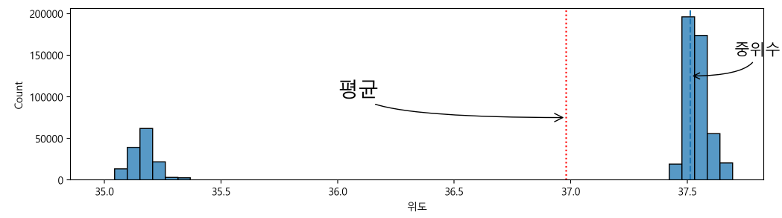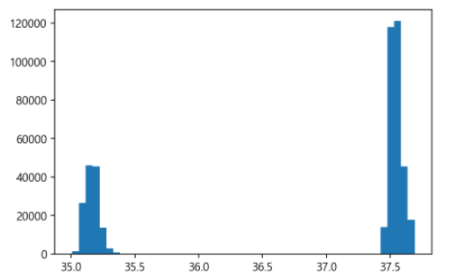
  - 경도의 빈도표를 시각화 : plot.hist, hist, sns.displot, sns.histplot
- 상관계수
- 두 변수 간에 어떤 선형적 관계를 갖고 있는 지를 분석하는 방법
- [상관 분석 - 위키백과, 우리 모두의 백과사전M](https://ko.wikipedia.org/wiki/상관_분석)

- 결과의 해석 : r 값은 X 와 Y 가 완전히 동일하면 +1, 전혀 다르면 0, 반대방향으로 완전히 동일 하면 –1 을 가진다. 결정계수(coefficient of determination)는 $r^2$로 계산하며 이것은 X 로부터 Y를 예측할 수 있는 정도를 의미한다.
- ([수학기호 사이트 참조](https://matplotlib.org/2.0.2/users/mathtext.html))

- 일반적으로
* r이 -1.0과 -0.7 사이이면, 강한 음적 선형관계,
* r이 -0.7과 -0.3 사이이면, 뚜렷한 음적 선형관계,
* r이 -0.3과 -0.1 사이이면, 약한 음적 선형관계,
* r이 -0.1과 +0.1 사이이면, 거의 무시될 수 있는 선형관계,
* r이 +0.1과 +0.3 사이이면, 약한 양적 선형관계,
* r이 +0.3과 +0.7 사이이면, 뚜렷한 양적 선형관계,
* r이 +0.7과 +1.0 사이이면, 강한 양적 선형관계로 해석한다.

<img src="https://upload.wikimedia.org/wikipedia/commons/thumb/d/d4/Correlation_examples2.svg/220px-Correlation_examples2.svg.png" width="600">

이미지 출처 : [위키백과](https://ko.wikipedia.org/wiki/상관_분석)

  - 전체 숫자 컬럼끼리의 상관계수
  - 상관계수를 이용하여 heatmap 시각화
참조 http://seaborn.pydata.org/examples/many_pairwise_correlations.html
- 경도와 위도 컬럼을 이용하여 산점도
Anscombe’s quartet — seaborn 0.10.0 documentation
  - X축에는 경도, y축에는 위도 컬럼을 산점도로 시각화
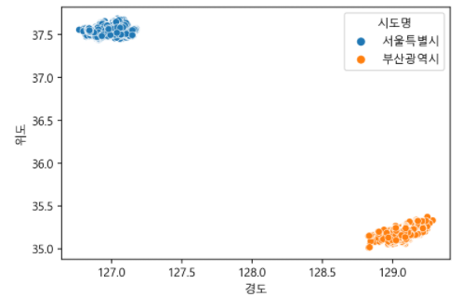
  - 경도와 위도의 산점도를 “시도명” 컬럼별로 서브플롯으로 시각화
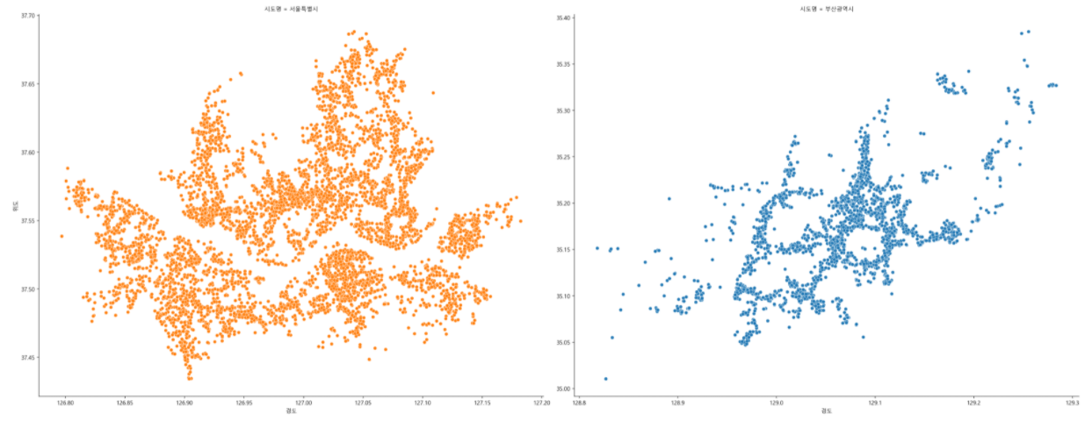
  - 위의 1번에서 시각화된 산점도를 바탕으로 회귀선을 그린다.
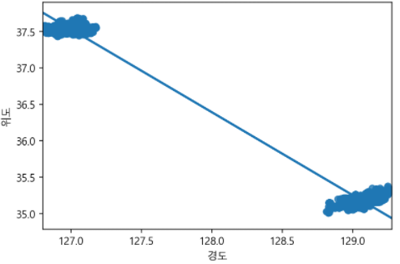
  - 위의 2번에서 시각화된 산점도를 바탕으로 회귀선을 서브 플롯으로 그린다.
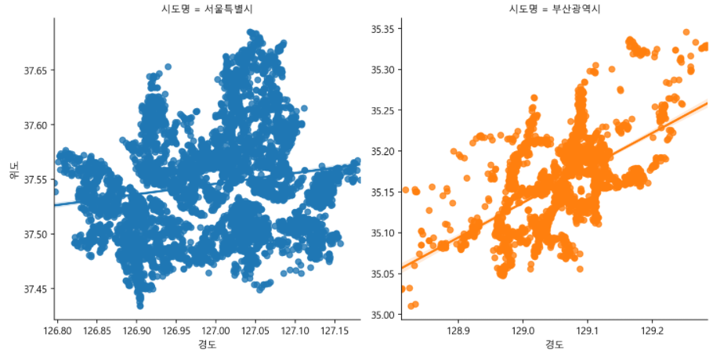
- 상권업종대분류명별 상호명의 개수를 도출하고 시각화하기
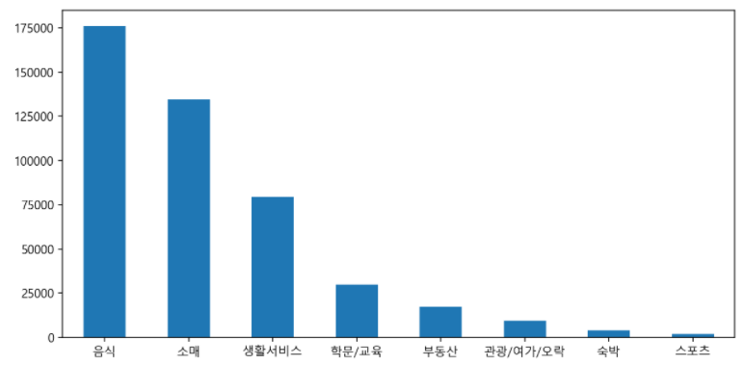
- 상권업종대분류명이 음식인 서브셋을 이용한 분석
  - “상권업종대분류명”이 음식인 서브셋을 변수 df_food에 할당하고 확인
  - “상권업종대분류명”이 음식이면서, "시군구명”이 강남구 데이터만 가져와 “상권업종중분류명”별로 빈도수를 구함(loc함수를 이용 vs loc함수 이용안함)
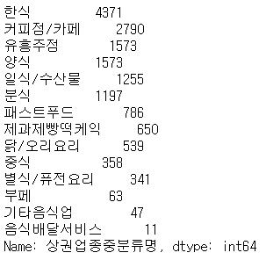
- df 데이터셋에서 “상권업종대분류명”이 음식인 데이터 중 서울특별시 데이터 서브셋
https://seaborn.pydata.org/tutorial/categorical.html : 범주형그래프
  - “상권업종대분류명”이 음식인 서브셋 중 서울특별시 데이터만 변수 df_seoul_food에 할당하고 확인
  - df_seoul_food 데이터 셋을 시군구명, 상권업종중분류명으로 그룹화하여 상점수를 count한 내용을 food_gu 변수에 할당.
  - food_gu 변수를 다음과 같은 스타일의 표로 출력(food_gu 이용).
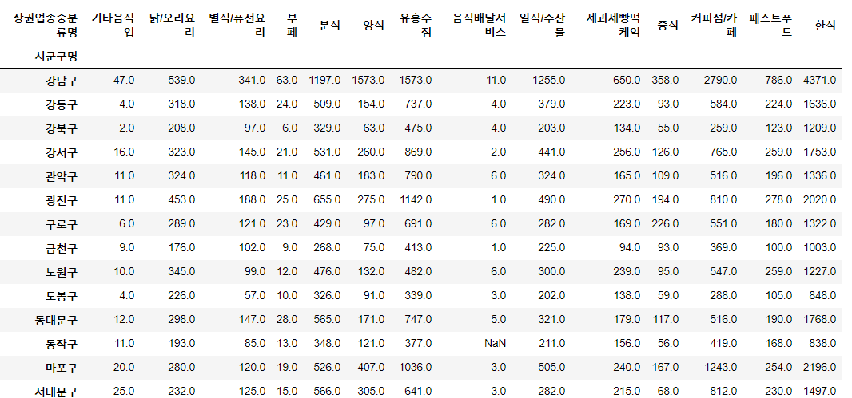
  - 위 3번 스타일의 표를 pivot_table함수를 이용하여 출력
  - 3번의 결과 중 강남구 데이터만 뽑아 barplot으로 시각화(판다스 plot이용)
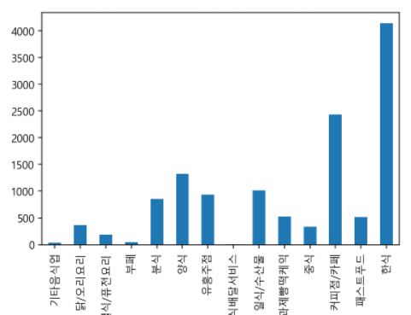
  - 3번 food_gu를 seaborn을 이용하여 구별 음식점 상호 개수를 시각화
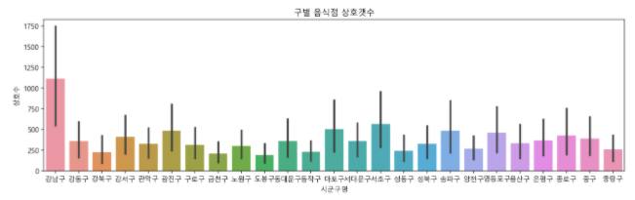
  - 상권업종중분류명별 음식점 상호갯수
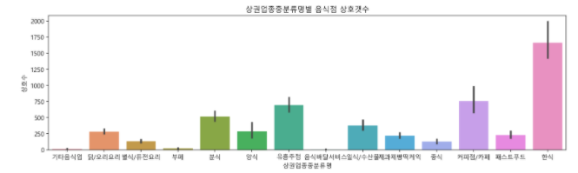
  - Seaborn의 catplot을 이용하여 상권업종중분류별 음식점을 구별로 상권업종중분류명별 bar차트를 서브플롯으로 시각화
  - Seaborn의 catplot을 이용하여 구별 음식점을 상권업종중분류명별로 서브 플롯으로 시각화
- 구별로 학원수 비교 : 서울 대치동이나 목동에 사교육이 발달되었다는 가설을 뒷받침할 수 있는 분석
  - 서울시 교육(상권업종대분류명 이용) 데이터를 df_academy 변수에 할당하고 확인
  - df_academy 데이터 셋을 상호명별로 빈도수 출력(value_counts()함수 이용하거나 groupby이용)
  - df_academy 데이터 셋을 상호명별로 빈도수 상위 10개 출력
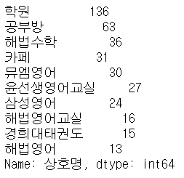
  - df_academy 데이터 셋을 시군구명 별로 빈도수 출력(학원이 가장 많은 구부터 출력)
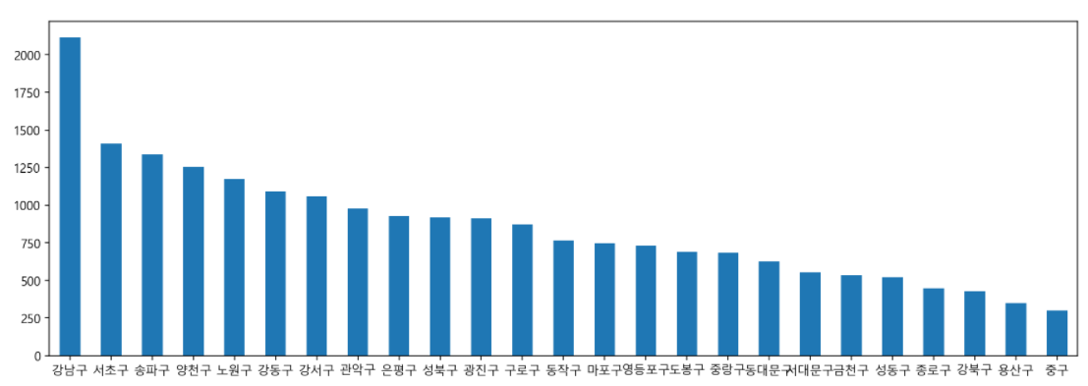
  - df_academy 데이터 셋에서 어떤 종류의 학원들이 많은지 상위 10개만 academy_count변수에 할당하고 출력(상권업종소분류명 컬럼 이용)
  - df_academy 데이터셋에서 상권업종소분류명별로 빈도수를 구했을 때 빈도가 1000이상인 데이터만 따로 academy_count_1000변수에 할당
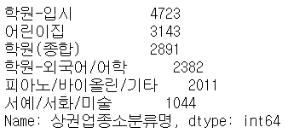
  - df_academy 데이터셋을 “시군구명”, "상권업종소분류명” 별 상호명 빈도수를 academy_group 변수에 할당 출력
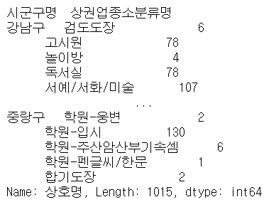
  - academy_group 데이터셋에서 강남구 데이터만 출력 및 시각화(barplot)
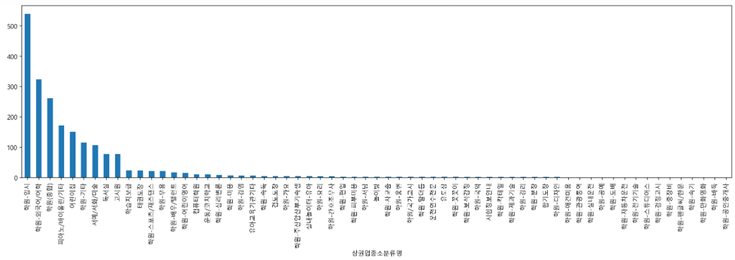
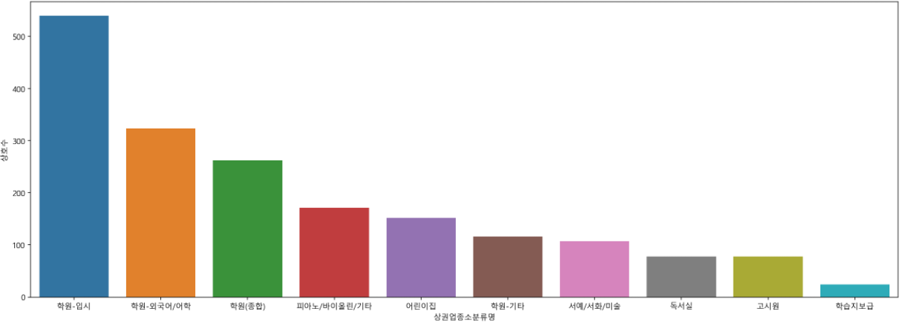
  - df_academy데이터 중 “법정동명”컬럼이 “대치동”과 “목동”인 데이터만 가져와 상권업종소분류명별 빈도수 출력
  - “상권업종소분류명”별 "시군구명” 별 상호명 빈도수를 g변수에 할당하고 출력
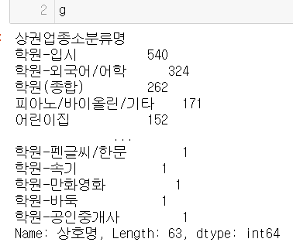
  - g변수의 내용중 "상권업종소분류명” 컬럼이 “입시·교과학원”데이터만 시각화(pandas의 plot.bar, pandas의 barh, seaborn의 barplot)
- 서울시 데이터만 경도와 위도를 산점도로 시각화
  - df_academy 데이터셋의 경도와 위도를 “시군명”별로 색상을 다르게 scatterplot으로 시각화
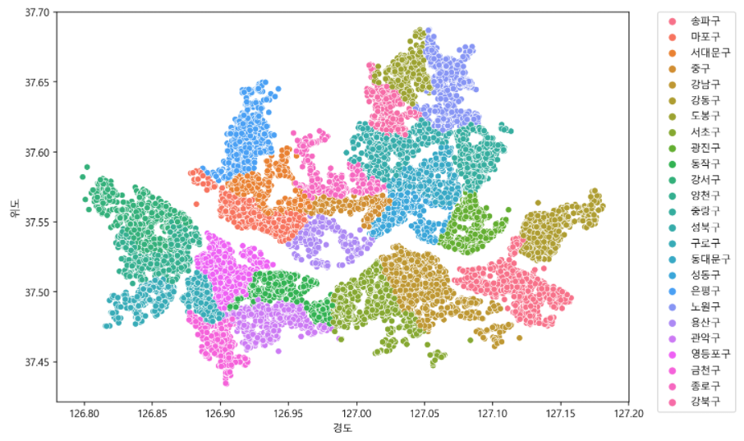
  - df_academy 데이터셋의 경도와 위도를 “상권업종소분류명”별로 색상을 다르게 scatterplot으로 시각화
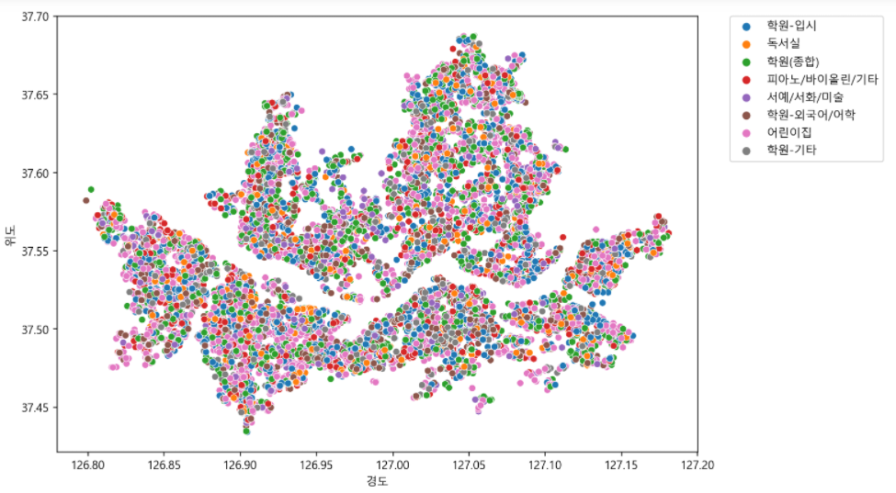
  - df_academy 데이터셋 중 “입시·교과학원” 데이터만, 경도와 위도를 “시군구명”별로 색상을 다르게 scatterplot으로 시각화
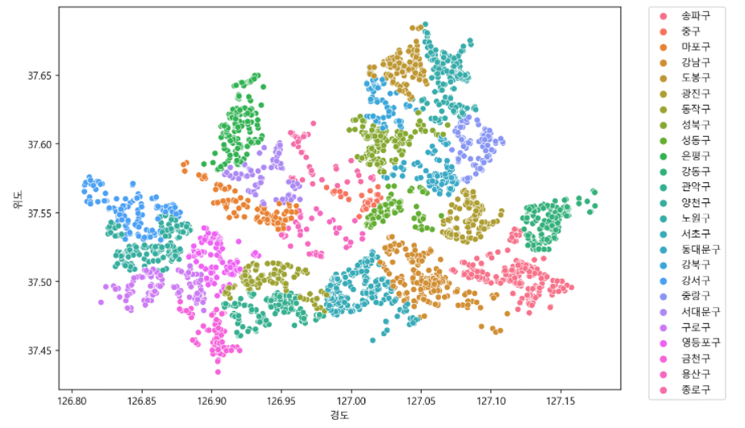
  - df_academy 데이터셋 중 “태권도/무술학원” 데이터만, 경도와 위도를 “시군명”별로 색상을 다르게 scatterplot으로 시각화
  - df_academy 데이터셋 중 “입시·교과학원” 데이터와 “태권도/무술학원” 데이터만, 경도와 위도를 “상권업종소분류명”별로 색상을 다르게 scatterplot으로 시각화
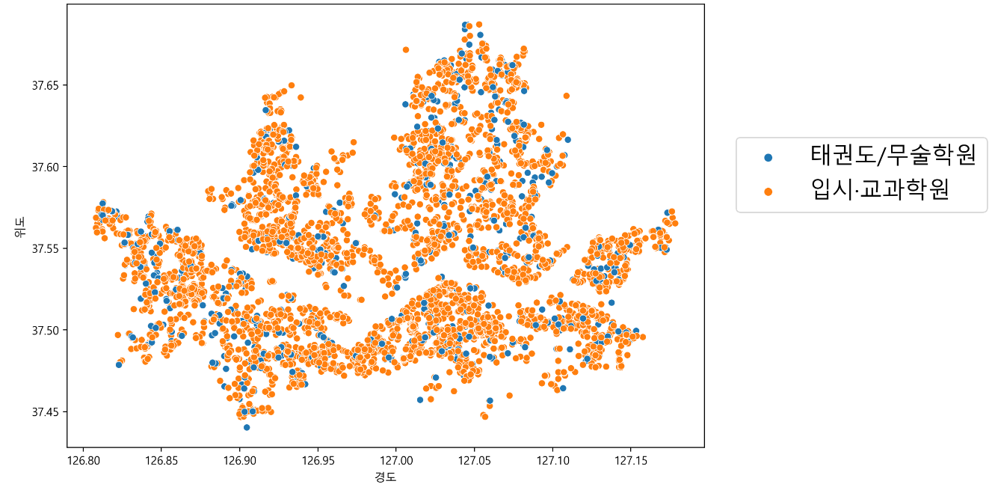

- 수업시간에 할 지도 시각화 참조 사이트
  - docs : https://python-visualization.github.io/folium/latest/getting_started.html?utm_source=chatgpt.com
  - Quickstart : https://python-visualization.github.io/folium/version-v0.9.1/quickstart.html?utm_source=chatgpt.com

